Tuần 4 KẾ HOẠCH BÀI DẠY
Môn: Tự nhiên và Xã hội
Bài 4: Giữ vệ sinh nhà ở ( 2 tiết )

I. YÊU CẦU CẦN ĐẠT:
Sau bài học giúp học sinh hình thành các năng lực và phẩm chất sau đây:
1.Năng lực đặc thù:
- Nhận biết được thế nào là nhà ở sạch sẽ, ngăn nắp.
2. Năng lực chung : Hình thành và phát triển các năng lực cho HS
- Năng lực giao tiếp, hợp tác: Trao đổi, thảo luận để thực hiện các nhiệm vụ học tập.
- Năng lực giải quyết vấn đề và sáng tạo: Sử dụng các kiến thức đã học ứng dụng vào thực tế, tìm tòi, phát hiện giải quyết các nhiệm vụ trong cuộc sống.
3. Phẩm chất
- Làm được một số việc phù hợp để giữ sạch nhà ở (bao gồm cả nhà bếp và nhà vệ sinh).
II. ĐỒ DÙNG DẠY HỌC:
1. Phương pháp và kĩ thuật dạy học
- Phương pháp: Vấn đáp, động não, trực quan, hoạt động nhóm,đóng vai, giải quyết vấn đề, lắng nghe tích cực.
- Kĩ thuật: đặt câu hỏi, chia nhóm.
2. Phương tiện và công cụ dạy học
- Giáo viên
+Tranh ảnh phóng to hoặc tranh trên máy
+ Sách giáo khoa Tự nhiên xã hội
- Học sinh
+ Sách giáo khoa Tự nhiên xã hội
+ Tranh ảnh, tư liệu sưu tầm liên quan đến bài học (nếu có) và dụng cụ học tập theo yêu cầu của GV.
III. CÁC HOẠT ĐỘNG DẠY HỌC CHỦ YẾU
Hoạt động của Giáo viên | Hoạt động của Học sinh
1. Hoạt động Mở đầu : Khởi động  1.1.Ổn định : KT bài cũ  1.2. Dạy bài mới:  - GV yêu cầu HS trao đổi với bạn bên cạnh: Câu tục ngữ “Nhà sạch thì mát, bát sạch ngon cơm” muốn nói với bạn điều gì?  Giới thiệu bài: Bài 4: Giữ vệ sinh nhà ở ( tiết 1)  2. Hoạt động Hình thành kiến thức mới: Khám phá:  Hoạt động 1: Nhận xét về nhà ở trong tình huống cụ thể  a. Mục tiêu:  - Nhận biết thế nào là nhà ở sạch sẽ, gọn gàng.  - Biết nhận xét về nhà ở thông qua quan sát tranh ảnh.  b. Cách tiến hành:  Bước 1: Làm việc theo cặp  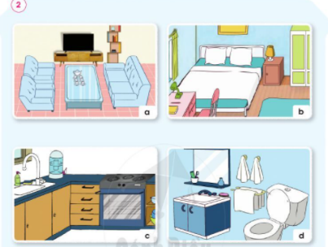  - GV yêu cầu HS quan sát Hình 1, 2 SGK trang 18, 19 và trả lời câu hỏi: Em có nhận xét gì về từng phòng trong nhà ở các hình.  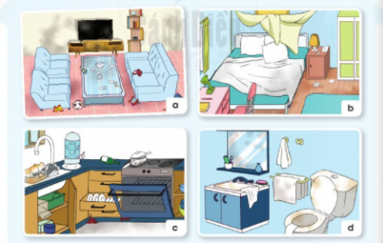  Bước 2: Làm việc cả lớp  - GV mời đại diện một số cặp lên trình bày kết quả làm việc nhóm trước lớp.  - GV yêu cầu các HS khác nhận xét, bổ sung câu trả lời  - GV bổ sung và hoàn thiện phần trình bày của HS. Thư giãn  3. Hoạt động Luyện tập , thực hành  Hoạt động 2: Thảo luận về sự cần thiết phải giữ sạch nhà ở  a. Mục tiêu:  - Giải thích được tại sao phải giữ sạch nhà ở (bao gồm cả nhà bếp và nhà vệ sinh).  - Biết nhận xét về nhà ở của mình thông qua quan sát thực tế.  b. Cách tiến hành:  Bước 1: Làm việc nhóm 4  - GV yêu cầu các nhóm thảo luận câu hỏi: Em thích được sống trong nhà như Hình 1 hay Hình 2? Vì sao?  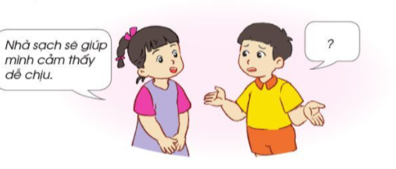  Bước 2: Làm việc cả lớp  - GV mời đại diện một số cặp lên trình bày kết quả làm việc nhóm trước lớp.  - GV yêu cầu các HS khác nhận xét, bổ sung câu trả lời  - GV bổ sung và hoàn thiện phần trình bày của HS  4. Hoạt động Vận dụng, trải nghiệm  - GV yêu cầu HS trả lời câu hỏi: Nhận xét về việc giữ vệ sinh của gia đình em.  - GV yêu cầu các HS khác nhận xét phần trình bày của các bạn  * Hoạt động nối tiếp ( Củng cố, dặn dò )  - GV dặn HS về nhà xem trước bài Giữ vệ sinh nhà ở ( tiết 2) | -HS trả lời câu hỏi GV đặt ra  - HSHTT trả lời: Nghĩa của câu tục ngữ là khi chúng ta ở trong nhà sạch thì cảm thấy rất mát mẻ, ăn với chén bát sạch ta sẽ thấy ngon miệng. ... Như vậy chúng ta sẽ hưởng thụ một bầu không khí sạch trong lành, được ăn uống ngon miệng đảm bảo vệ sinh thì sẽ đảm bảo sức khỏe, phòng chống bệnh tật.  - HS quan sát tranh.  - HSCHT trả lời:  + Hình 1 gồm 4 phòng (phòng khách, phòng ngủ, phòng bếp, phòng vệ sinh). Các phòng đều bừa bộn, chưa ngăn nắp, sạch sẽ, bụi bẩn, mất vệ sinh.  + Hình 2 gồm 4 phòng (phòng khách, phòng ngủ, phòng bếp, phòng vệ sinh). Các phòng đều gọn gàng, sạch sẽ, ngăn nắp, thoáng mát.  - HS thảo luận, trả lời câu hỏi.  - HS trả lời: Em thích sống trong nhà như Hình 1 vì: Nhà sạch sẽ sẽ mang lại cảm giác thoải mái, dễ chịu. Nếu nhà bẩn sẽ cảm thấy mệt mỏi, khó chịu. Từ đó, em thấy giữ sạch nhà ở là một việc làm rất cần thiết.  -HSHTT trình bày  -HS trình bày

IV. ĐIỀU CHỈNH SAU BÀI DẠY:………………………………………………….
........................................................................................................................................

Tuần 4 KẾ HOẠCH BÀI DẠY
Môn: Tự nhiên và Xã hội
Bài 4: Giữ vệ sinh nhà ở ( 2 tiết )

I. YÊU CẦU CẦN ĐẠT:
Sau bài học giúp học sinh hình thành các năng lực và phẩm chất sau đây:
1.Năng lực đặc thù:
- Giải thích được tại sao phải giữ sạch nhà ở (bao gồm cả nhà bếp và nhà vệ sinh).
2. Năng lực chung : Hình thành và phát triển các năng lực cho HS
- Năng lực giao tiếp, hợp tác: Trao đổi, thảo luận để thực hiện các nhiệm vụ học tập.
- Năng lực giải quyết vấn đề và sáng tạo: Sử dụng các kiến thức đã học ứng dụng vào thực tế, tìm tòi, phát hiện giải quyết các nhiệm vụ trong cuộc sống.
3. Phẩm chất
- Làm được một số việc phù hợp để giữ sạch nhà ở (bao gồm cả nhà bếp và nhà vệ sinh).
II. ĐỒ DÙNG DẠY HỌC:
1. Phương pháp và kĩ thuật dạy học
- Phương pháp: Vấn đáp, động não, trực quan, hoạt động nhóm,đóng vai, giải quyết vấn đề, lắng nghe tích cực.
- Kĩ thuật: đặt câu hỏi, chia nhóm.
2. Phương tiện và công cụ dạy học
- Giáo viên
+Tranh ảnh phóng to hoặc tranh trên máy
+ Sách giáo khoa Tự nhiên xã hội
- Học sinh
+ Sách giáo khoa Tự nhiên xã hội
+ Tranh ảnh, tư liệu sưu tầm liên quan đến bài học (nếu có) và dụng cụ học tập theo yêu cầu của GV.
III. CÁC HOẠT ĐỘNG DẠY HỌC CHỦ YẾU
Hoạt động của Giáo viên | Hoạt động của Học sinh
1. Hoạt động Mở đầu : Khởi động  1.1.Ổn định : KT bài cũ  1.2. Dạy bài mới:  Giới thiệu bài: Bài 4: Giữ vệ sinh nhà ở ( tiết 1)  2. Hoạt động Hình thành kiến thức mới: Khám phá:  Hoạt động 3: Tìm hiểu việc làm để giữ sạch nhà ở  a. Mục tiêu:  - Biết nhận xét về việc làm để giữ vệ sinh nhà ở thông qua quan sát tranh ảnh.  - Làm được một số việc phù hợp để giữ sạch nhà ở (bao gồm cả nhà bếp và nhà vệ sinh).  b. Cách tiến hành:  Bước 1: Làm việc theo cặp  - GV yêu cầu HS quan sát các hình từ Hình 1 đến Hình 8 SGK trang 20, 21 và trả lời câu hỏi:  + Các thành viên trong gia đình bạn Hà và bạn An đang làm gì?  + Những việc làm đó có tác dụng gì?  + Em và các thành viên trong gia đình đã làm gì để giữ sạch nhà ở?  Bước 2: Làm việc cả lớp  - GV mời đại diện một số cặp lên trình bày kết quả làm việc nhóm trước lớp.  - GV yêu cầu các HS khác nhận xét, bổ sung câu trả lời  - GV bổ sung và hoàn thiện phần trình bày của HS.  - GV nhắc nhở thông điệp: Các em nhớ giữ sạch nhà ở hằng ngày và đặc biệt là nhà bếp, nhà vệ sinh.  . Thư giãn  3. Hoạt động Luyện tập , thực hành  Hoạt động 4: Thực hành quét nhà và lau bàn  a. Mục tiêu: Biết sử dụng một số đồ dùng để quét nhà và lau bàn đúng cách.  b. Cách tiến hành:  Bước 1: Làm việc nhóm 6  GV giao nhiệm vụ cho HS:  - Nhóm chẵn: Thực hành quét nhà.  + Quan sát Hình quét nhà SGK trang 22 và trả lời câu hỏi: Em cần chuẩn bị đồ dùng gì để quét nhà? Nêu các bước quét nhà?  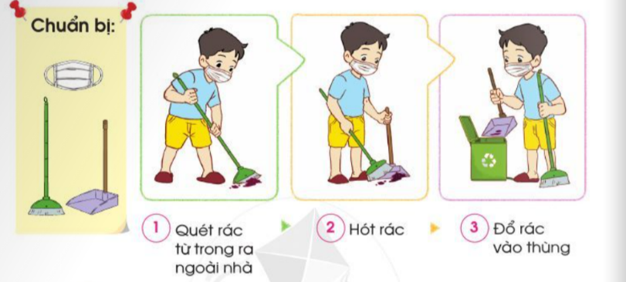  + Từng thành viên trong nhóm thực hiện quét nhà đúng theo các bước.  - Nhóm lẻ: Thực hành lau bàn.  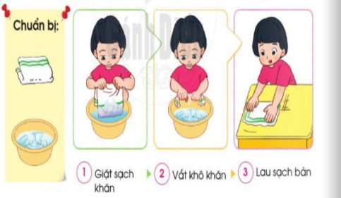  + Quan sát Hình lau bàn SGK trang 22 và trả lời câu hỏi: Em cần chuẩn bị đồ dùng gì để lau bàn? Nêu các bước lau bàn?  + Từng thành viên trong nhóm thực hiện lau bàn đúng theo các bước.  - GV hướng dẫn đổi nhiệm vụ của nhóm chẵn và nhóm lẻ.  Bước 2: Làm việc cả lớp  - GV mời đại diện một số cặp lên trình bày kết quả làm việc nhóm trước lớp.  - GV yêu cầu các HS khác theo dõi, nhận xét phần thực hành của các bạn.  - GV bình luận và hoàn thiện phần trình bày của HS.  4. Hoạt động Vận dụng, trải nghiệm  - Cho HS đọc kiến thức chủ yếu của bài học  - GV chốt lại nội dung toàn bài: Nhà ở cần được giữ gìn sạch sẽ để đảm bảo sức khỏe và phòng tránh bệnh tật. Mỗi thành viên trong gia đình cần góp sức để giữ sạch nhà ở.  * Hoạt động nối tiếp ( Củng cố, dặn dò )  - GV dặn HS về nhà xem trước bài Ôn tập đánh giá chủ đề gia đình ( tiết 2) | -HS trả lời câu hỏi GV đặt ra  - HS quan sát tranh.  - HS trả lời:  + Các thành viên trong gia đình bạn Hà và bạn An đang: lau sàn nhà, lau cửa kính, lau chùi ló nướng, lau chùi bồn rửa mặt, phủi bụi tủ và quét nhà, cọ rửa nhà vệ sinh, lau bàn ghế.(CHT)  + Những việc làm đó có tác dụng:Giúp nhà ở sạch sẽ, thoasg mát, đảm bảo được sức khỏe các thành viên trong gia đình, hạn chế được phần nào bệnh tật.  + Em và các thành viên trong gia đình thường xuyên quét dọn, lau chùi bàn ghế; lau dọn nhà tắm, nhà vệ sinh hàng ngày; giặt giũ quần áo,...  - HS thảo luận, trả lời câu hỏi.  - HS trả lời:  + Để quét nhà, em cần chuẩn bị chổi quét nhà, hót rác, khẩu trang.  + Các bước quét nhà: quét rác từ trong ra ngoài nhà, hót rác, đổ rác vào thùng.  - HS HTTtập quét nhà đúng theo các bước.  - HS trả lời:  + Để lau bàn, em cần chuẩn bị chậu nước, khăn lau bàn.  + Các bước lau bàn: Giặt sạch khăn, vắt khô khăn, lau sạch bàn.  - HSHTT tập lau bàn theo đúng các bước.  -HS trình bày  -HS đọc

IV. ĐIỀU CHỈNH SAU BÀI DẠY:………………………………………………….
........................................................................................................................................

